Тот самый алгоритм безопасности, который каждый пешеход должен знать с самого раннего возраста. Алгоритма безопасности 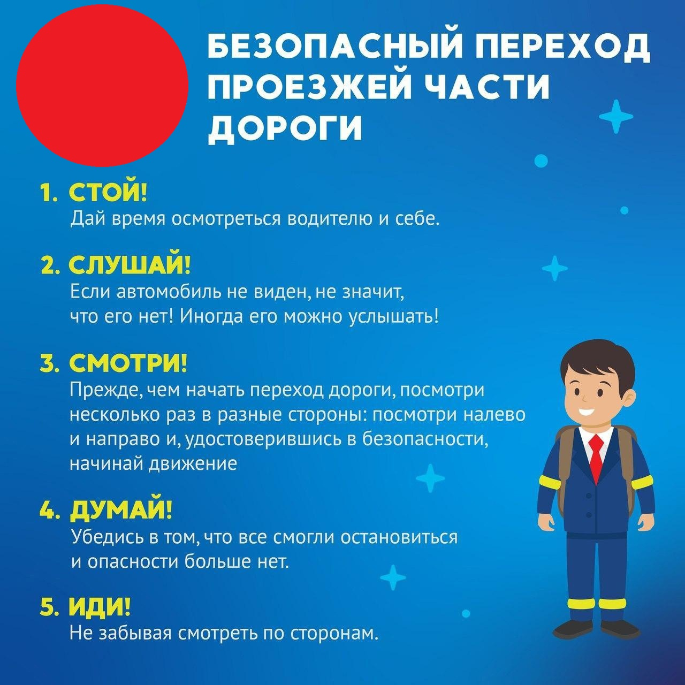

1.Самое важное, что нужно сделать – это ОСТАНОВИТЬСЯ, именно остановка позволит сконцентрировать внимание на всех последующих действиях,
2. Дальше нам нужно ПОСМОТРЕТЬ по сторонам. Посмотреть, где движутся автомобили, видят ли вас водители, где ваши родственники, друзья или другие пешеходы. Необходимо дождаться, когда все автомобили остановятся.
3. На следующем этапе необходимо ПРИСЛУШАТЬСЯ к звукам вокруг. Быстрый мотоцикл, сирену можно раньше услышать, чем увидеть. А для этого необходимо снять наушники, опустить капюшон и т.п.
4. Чтобы проанализировать всю информацию необходимо ПОДУМАТЬ над тем, что увидели и услышали. И только проанализировав все условия следует принимать решение о переходе дороги.

